Предшколска установа „Вчиелка“ Б. Петровац

ТИМ ЗА ЛЕТОПИС
Извештај о приредби за маме одржаној у вртићу у Маглићу.

Вртић у Маглићу, МАРТ 2015. Извешај припремио васпитач:
Весна Керкез
ПЛАН ТИМСКОГ РАДА ВАСПИТАЧА И МС ПОВОДОМ ПРИРЕДБЕ ЗА МАМЕ
ВРТИЂ У МАГЛИЋУ, МАРТ 2015.

ОБЛИК САРАДЊЕ | НАЧИН РЕАЛИЗАЦИЈЕ | НОСИОЦИ | ВРЕМЕ
Израда плана | Договор о садржају приредбе и активностма које јој претходе | Сви васпитачи и мс | Фебруар 2015.
 | Подела задужења | Васпитачи и мс | Фебруар 2015.
 | Декорација вртића | Васпитачи и мс | Фебруар,март 2015.
 | Послужења за маме и децу | Васпитачи,деца и мс | Након приредбе
 | Договор о хигијени вртића и помоћи око физичког уређења простора | Главни васпитач, спремачице-сервирке | Март, 2015.
В.О рад по групама | Припрема васпитача и деце по групама | Васпитачи, мс | Фебруар, март 2015.
Креативан рад по групама | Израда честитки и поклона за маме | Васпитачи, мс, деца
Заједнички в.о рад | Скуп деце и васпитача у п.п групи,хорско певање  Активности клуба добрих пријатеља планираних за овај период  Генерална проба свих узрасних група у сали | Васпитачи  Васпитачи, мс  Васпитачи,мс | Фебруар, март 2015.  Март 2015.  Март 2015.

евалуација | Разговори, дискусије | Деца, родитељим, васпитачи, мс

ПРИПРЕМА ПОКЛОНА И ЧЕСТИТКИ ЗА МАМЕ
Млађи целодневни боравак
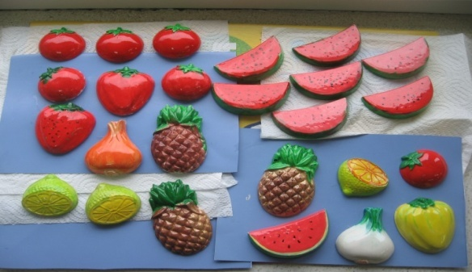
Старији целодневни боравак
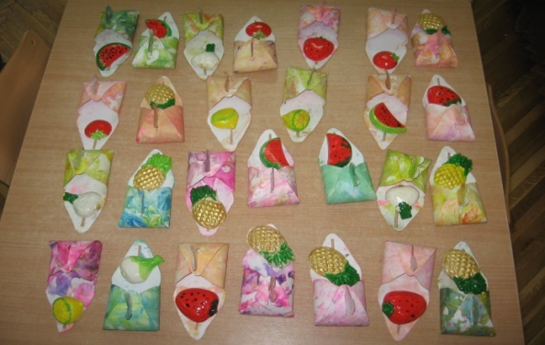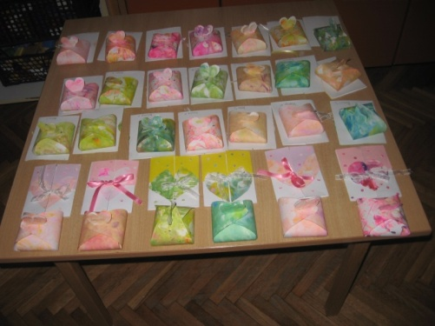

Јаслена група Припремна група
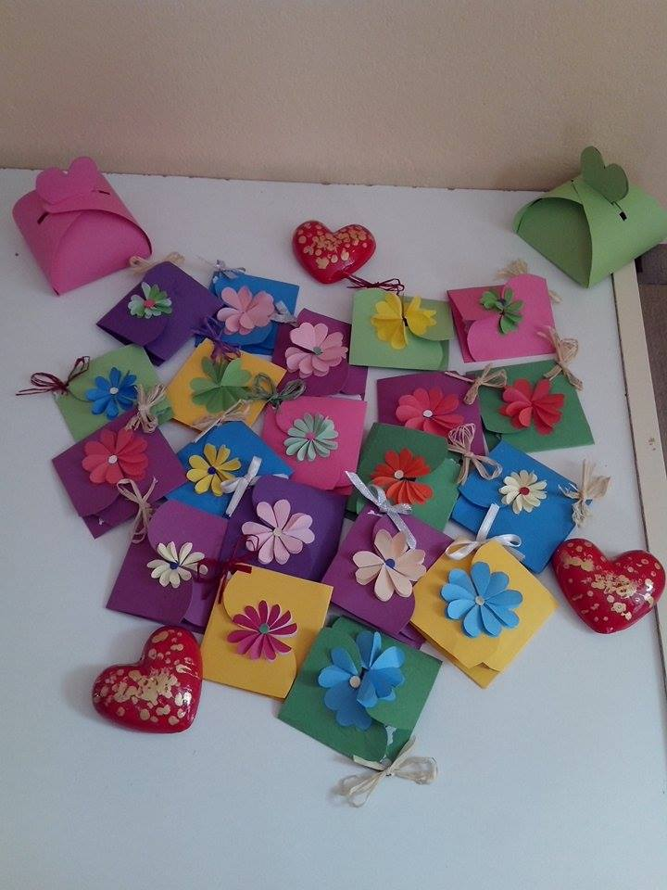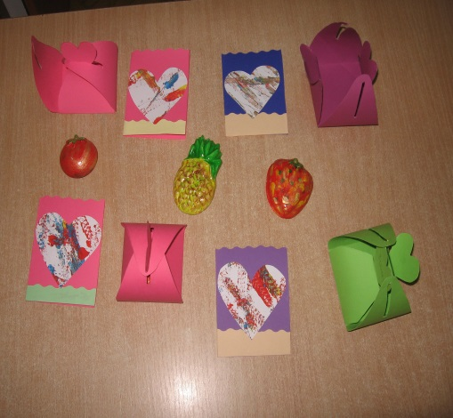

ПРИПРЕМЕ ЗА ПРИРЕДБУ
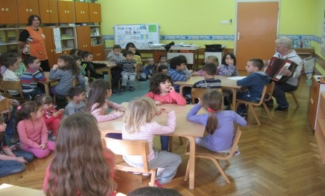Учење песама за приредбу, све узрасне групе
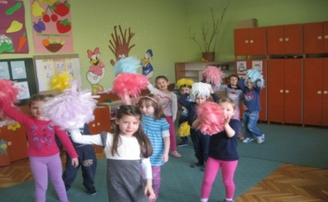 Убежбавање тачака по узрасним групама
Генерална проба за све узрасне групе
Датум: 9.03.2015. Време: 10.15h

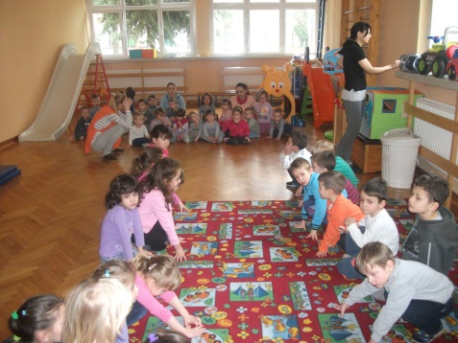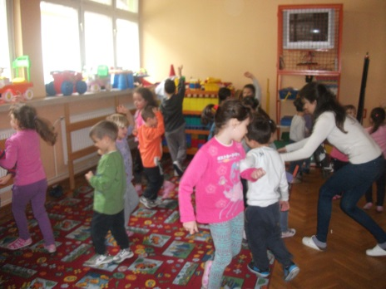
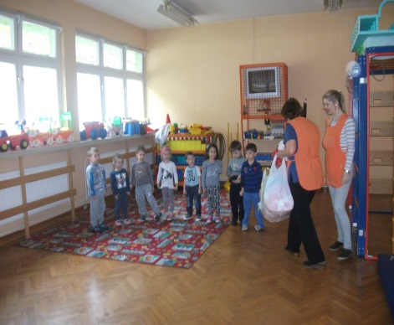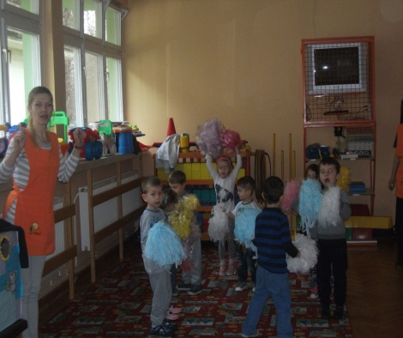
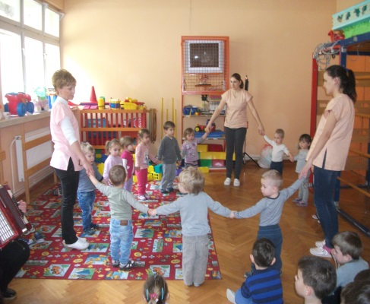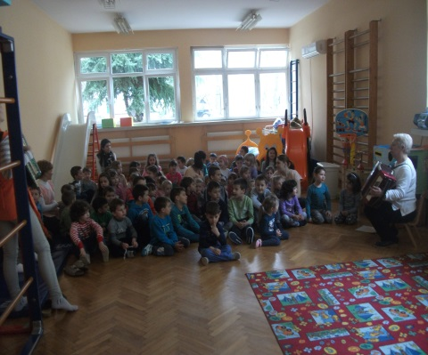

ТИМСКИ РАД
Уређење и декорисање простора вртића за приредбу
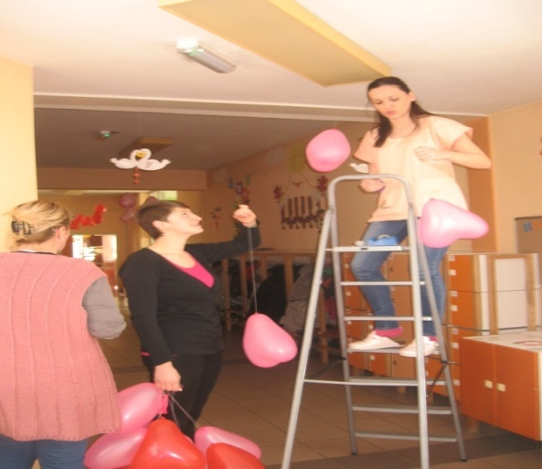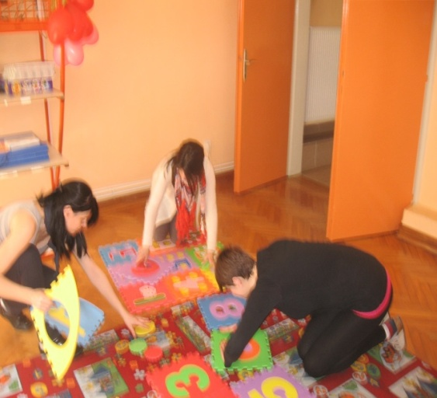

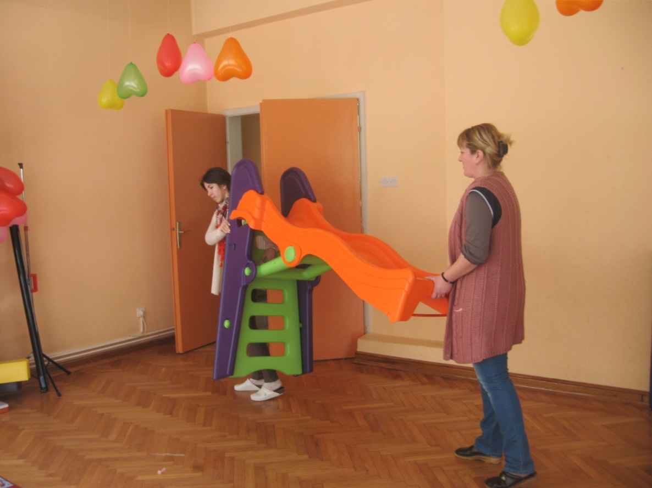

ПРИРЕДБА ЗА МАМЕ (9.03.2015. у 16 часова)
(тимски рад васпитача и медицинских сестара)

- ХОР (све узрасне групе): --„За моју мајку“
--„Валцер за маму“
(песме написале, текст и мелодију, васпитачи Богомирка Жагрић, Санела Љиљак-Михајило, Жељка Ђорђевић)
- Старији целодневни боравак (васпитачи: Санела Љиљак-Михајило, Весна Керкез, приправник: Сузана Праштало)
--„Рецитал за маму“
(текст написале, васпитачи: Санела Љиљак-Михајило и Весна Керкез)
--Плесна кореографија: „Најлепша мама на свету“
- Јаслена група (мс: Гордана Бошњак, Снежана Ђерманов, приправнице: Јасмина Ковачевић, Тања Адамовић)
--„Мамино коло“
- Млађи целодневни боравак (васпитачи: Вера Тасић, Жељка Ђорђевић)
--Рецитација „Мора се признати“ Светислав Вуковић
--Плесна кореографија „Љубав је“ – Звезде певају за вас
- Припремна предшколска група (васпитач: Богомирка Жагрић)
--Рецитације „ Мама“, „Ја и мама“, „Мама“
--Певање: „Набрали смо букетић најлепшег цвећа“
„ Испред наше кућице“
--Плесна кореографија „Диско – Коцкица“
- Плес са мамама: „Валцер за маму“
- Подела поклона за маме
- Послужење (бакини колачи)

ПРИРЕДБА ЗА МАМЕ-СВЕ УЗРАСНЕ ГРУПЕ
Датум: 9.3.2015. Време: 16 h
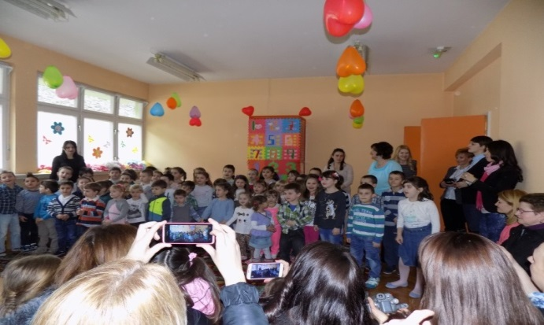
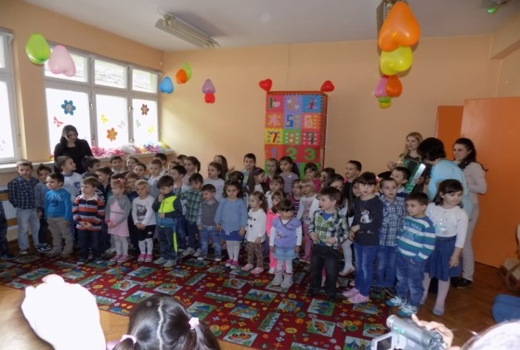
Наш мали хор изводи песме за све маме.
Наступ деце из јаслене групе Наступ деце из млађе групе
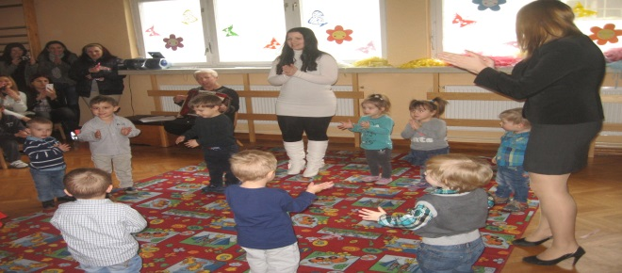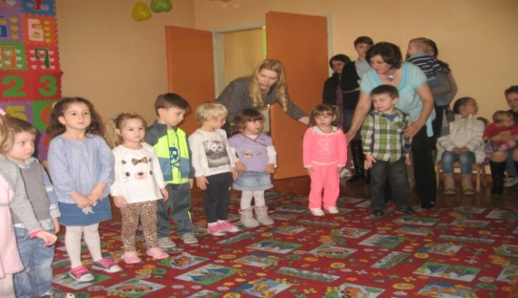
Наступ деце из старије групе Наступ деце из припремне групе
е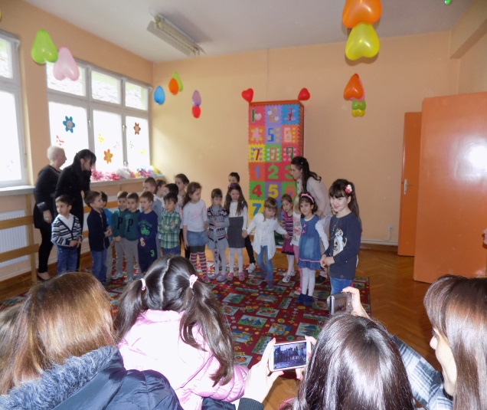 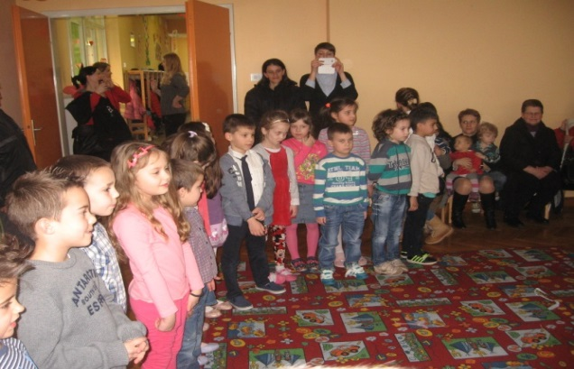
Плес са мамама уз валцер Послужење за децу и маме
